

**Қоршаған ортаны қорғау саласындағы электрондық мемлекеттік қызмет регламенттерін бекіту туралы**

***Күшін жойған***

Маңғыстау облысы әкімдігінің 2013 жылғы 11 сәуірдегі N 99 қаулысы. Маңғыстау облысының Әділет департаментінде 2013 жылғы 17 мамырда N 2244 тіркелді. Күші жойылды - Маңғыстау облысы әкімдігінің 2013 жылғы 15 тамыздағы № 244 қаулысымен

      РҚАО ескертпесі.  
      Мәтінде авторлық орфография және пунктуация сақталған.

      Ескерту. Күші жойылды - Маңғыстау облысы әкімдігінің 15.08.2013 № 244 қаулысымен.

      «Ақпараттандыру туралы» Қазақстан Республикасының 2007 жылғы 11 қаңтардағы Заңының 29-бабының 2-тармағына, «Қазақстан Республикасы Қоршаған ортаны қорғау министрлігі және жергілікті атқарушы органдар көрсететін қоршаған ортаны қорғау саласындағы мемлекеттік қызмет стандарттарын бекіту туралы» Қазақстан Республикасы Үкіметінің 2012 жылғы 8 тамыздағы № 1033 қаулысына сәйкес, облыс әкімдігі **ҚАУЛЫ ЕТЕДІ:**  
      1. Қоса беріліп отырған:  
      1) «ІІ, ІІІ және IV санат объектілері үшін қоршаған ортаға эмиссияға рұқсат беру» электрондық мемлекеттік қызмет регламенті;  
      2) «II, III және IV санат объектілеріне мемлекеттік экологиялық сараптама қорытындысын беру» электрондық мемлекеттік қызмет регламенті бекітілсін.  
      2. «Маңғыстау облысының табиғи ресурстар және табиғат пайдалануды реттеу басқармасы» мемлекеттік мекемесі (О.А. Тоқжанов) осы қаулының әділет органдарында мемлекеттік тіркелуін, оның бұқаралық ақпарат құралдарында ресми жариялануын және Маңғыстау облысы әкімдігінің интернет-ресурсында орналасуын қамтамасыз етсін.  
      3. Осы қаулының орындалуын бақылау облыс әкімінің орынбасары Қ.К. Мұқановқа жүктелсін.  
      4. Осы қаулы әділет органдарында мемлекеттік тіркелген күннен бастап күшіне енеді және ол алғаш ресми жарияланғаннан кейін күнтізбелік он күн өткен соң қолданысқа енгізіледі.

*Облыс әкімі                             А.Айдарбаев*

      «КЕЛІСІЛДІ»

      Қазақстан Республикасы  
      Көлік және коммуникация министрі  
      А.Қ. Жұмағалиев  
      2013 жыл

      Маңғыстау облысының табиғи ресурстар  
      және табиғат пайдалануды реттеу   
      басқармасы бастығының міндетін атқарушы  
      О.А. Тоқжанов  
      11 сәуір 2013 жыл

Маңғыстау облысы әкімдігінің  
2013 жылғы 11 сәуірде  
№ 99 қаулысымен бекітілген

**«ІІ, ІІІ және IV санат объектілері үшін**   
**қоршаған ортаға эмиссияға рұқсат беру»**  
**электрондық мемлекеттік қызмет регламенті 1. Жалпы ережелер**

      1. «ІІ, ІІІ және IV санат объектілері үшін қоршаған ортаға эмиссияға рұқсат беру» электрондық мемлекеттік қызметі (бұдан әрі – электрондық мемлекеттік қызмет) «Маңғыстау облысының табиғи ресурстар және табиғатты пайдалануды реттеу басқармасы» мемлекеттік мекемесі (бұдан әрі – қызмет беруші), халыққа қызмет көрсету орталығы арқылы (бұдан әрі – Орталық), сонымен қатар «электрондық үкімет» веб - порталы арқылы www.e.gov.kz мекен - жайда және «Е - лицензиялау» веб - порталы арқылы www.elicense.kz мекен - жайда көрсетіледі.  
      2. Электрондық мемлекеттік қызмет «Қазақстан Республикасы Қоршаған ортаны қорғау министрлігі және жергілікті атқарушы органдар көрсететін қоршаған ортаны қорғау саласындағы мемлекеттік қызмет стандарттарын бекіту туралы» Қазақстан Республикасы Үкiметiнiң 2012 жылғы 8 тамыздағы № 1033 қаулысымен бекітілген «ІІ, ІІІ және IV санат объектілері үшін қоршаған ортаға эмиссияға рұқсат беру» мемлекеттiк қызмет Стандартының негізінде көрсетіледі.  
      3. Электрондық мемлекеттік қызметті автоматтандыру дәрежесі: ішінара автоматтандырылған.  
      4. Электрондық мемлекеттік қызмет көрсетудің түрі: транзакциялық.  
      5. «ІІ, ІІІ және IV санат объектілері үшін қоршаған ортаға эмиссияға рұқсат беру» электрондық мемлекеттік қызмет регламентінде (бұдан әрі – Регламент) пайдаланылатын ұғымдар мен қысқартулар:  
      1) АЖО – автоматтандырылған жұмыс орны;  
      2) бизнес - сәйкестендіру нөмірі – бірлескен кәсіпкерлік түрінде қызметтерді жүзеге асыратын заңды тұлға (филиал және өкілдік) және жеке кәсіпкер үшін қалыптастырылатын бірегей нөмір (бұдан әрі – БСН);  
      3) «электрондық үкіметтің» веб - порталы – нормативтік құқықтық базаны қоса алғанда, барлық шоғырландырылған үкіметтік ақпаратқа және электрондық мемлекеттік қызметтерге қолжетімділіктің бірыңғай терезесін білдіретін ақпараттық жүйе (бұдан әрі – ЭҮП);  
      4) «Е - лицензиялау» веб - порталы – берілген, қайта ресімделген, тоқтатылған, қайта басталған және әрекет етуін тоқтатқан лицензиялар, сондай - ақ лицензиарлар беретін лицензиялардың сәйкестендірме нөмірін орталықтандырып қалыптастыратын лицензияланатын қызмет түрін жүзеге асыратын лицензиаттың филиалдары, өкілдіктері (объекттері, пункттері, учаскелері) туралы мәліметтерді қамтитын ақпараттық жүйе (бұдан әрі – «Е - лицензиялау» АЖ МДҚ);  
      5) «Жеке тұлғалар» мемлекеттік дерекқоры – ақпаратты автоматтандырылған түрде жинау, сақтау және өңдеу, Қазақстан Республикасындағы жеке тұлғалардың бірыңғай сәйкестендірме нөмірлерін енгізу және олар туралы өзекті және шынайы мәліметтерді мемлекеттік басқару органдарына және өзге субъектілерге олардың өкілеттіктері шеңберінде және Қазақстан Республикасының заңнамасына сәйкес беру мақсатында жеке сәйкестендірме нөмірлерінің Ұлттық тізілімін жасауға арналған ақпараттық жүйе (бұдан әрі – ЖТ МДҚ);  
      6) «Заңды тұлғалар» мемлекеттік деректер қоры – ақпаратты автоматтандырылған түрде жинау, сақтау және өңдеу, Қазақстан Республикасының аумағында қызметін жүзеге асыратын заңды тұлағалардың, филиалдардың, өкілдіктердің және жеке бірлескен кәсіпкерлік субъектілерінің бірыңғай Ұлттық сәйкестендірілуін енгізу мақсатында Бизнес - сәйкестендіру нөмірлерінің Ұлттық тізілімін жасауға және мемлекеттік басқару органдарына және олардың өкілеттілігі шеңберінде өзге де субъектілерге Қазақстан Республикасының заңнамасымен сәйкес олар туралы өзекті және нақты мәліметтерді беруге арналған ақпараттық жүйесі (бұдан әрі – ЗТ МДҚ);  
      7) жеке сәйкестендіру нөмірі – жеке тұлға, оның ішінде жеке кәсіпкерлік түрінде өзінің қызметін жүзеге асыратын жеке кәсіпкер үшін қалыптастырылатын бірегей нөмір (бұдан әрі – ЖСН);  
      8) ақпараттық жүйе – аппараттық - бағдарламалық кешенді қолданумен ақпаратты сақтау, өндеу, іздеу, тарату, тапсыру, және беру үшін арналған жүйе (бұдан әрі – АЖ);  
      9) Қазақстан Республикасындағы халыққа қызмет көрсету орталығының ақпараттық жүйесі – Қазақстан Республикасындағы халыққа қызмет көрсету орталықтары, сонымен қатар тиісті министрліктер мен ведомстволар (бұдан әрі – ХҚКО АЖ) арқылы халыққа (жеке және заңды тұлғаларға) қызмет беру үдерісін автоматтандыруға арналған ақпараттық жүйе.  
      10) тұтынушы – мемлекеттік электрондық қызмет көрсетілетін жеке немесе заңды тұлға;  
      11) құрылымдық - функционалдық бірліктер – электрондық мемлекеттік қызмет көрсету үдерісіне қатысатын мемлекеттік органдар құрылымдық бөлімшелерінің, мемлекеттік мекемелердің немесе басқа ұйымдардың тізбесі (бұдан әрі – ҚФБ);  
      12) транзакциялық – пайдаланушыларға электрондық ақпараттық ресурстарды беру бойынша электрондық цифрлық қолтаңбаны қолданумен өзара ақпарат алмасуды талап ететін қызмет;  
      13) «электрондық үкiметтiң» шлюзi – электрондық қызметтi iске асыру аясында «электрондық үкiметтiң» ақпараттық жүйелерiн интеграциялауға арналған ақпараттық жүйе (бұдан әрi – ЭҮШ);  
      14) электрондық цифрлық қолтаңба – электрондық цифрлық қолтаңба құралдарымен жасалған және электрондық құжаттың дұрыстығын, оның тиесілілігін және мазмұнының тұрақтылығын растайтын электрондық цифрлық таңбалардың жиынтығы (бұдан әрі – ЭЦҚ);  
      15) электрондық мемлекеттік қызмет – ақпараттық технологияларды пайдаланумен электрондық нысанда көрсетілетін мемлекеттік қызмет;  
      16) электрондық құжат – ақпарат электрондық - цифрлық нысанда берілген және электрондық цифрлық қолтаңба арқылы куәландырылған құжат.

**2. Электрондық мемлекеттік қызметті көрсету жөнінде қызмет беруші іс - қимылының тәртібі**

      6. ЭҮП арқылы қызмет берушінің қадамдық іс - қимылдары және шешімдері (электрондық мемлекеттік қызмет көрсету кезіндегі функционалдық өзара іс - қимылының № 1 диаграммасы) осы Регламенттің 2 – қосымшасында келтірілген:  
      1) тұтынушы ЭҮП - те тіркелуді тұтынушы компьютерінің интернет - браузеріне сақталған өзінің ЭЦҚ тіркеу куәлігінің көмегімен жүзеге асырады (ЭҮП - ке тіркелмеген тұтынушылар үшін жүзеге асырылады);  
      2) 1 – үдеріс – тұтынушының ЭЦҚ тіркеу куәлігін компьютердің интернет - браузеріне бекітуі, электрондық мемлекеттік қызметті алу үшін тұтынушының ЭҮП - ке парольді енгізуі (авторизациялау үдерісі);  
      3) 1 – шарт – логин (ЖСН/БCН) және пароль арқылы тіркелген тұтынушы туралы деректердің дұрыстығын ЭҮП - мен тексеру;  
      4) 2 – үдеріс – тұтынушының деректерінде бұзушылықтардың болуымен байланысты, ЭҮП авторизациялаудан бас тарту хабарламасын қалыптастырады;  
      5) 3 – үдеріс – тұтынушының осы Регламентте көрсетілген «Е - лицензиялау» АЖ МДҚ-да электрондық мемлекеттік қызметті таңдауы, қызметті көрсету және оның құрылымы мен форматтық талаптарды ескере отырып, электрондық түрдегі қажетті құжаттарды сұрау салу нысанына тіркей отырып, тұтынушының нысанды толтыруы үшін сұрау салу нысанын экранға шығару (деректерді енгізу);   
      6) 4 – үдеріс – сұрау салуды растау (қол қою) үшін тұтынушы ЭЦҚ тіркеу куәлігін таңдау;  
      7) 2 – шарт – ЭҮП-те ЭЦҚ тіркеу куәлігінің әрекет ету мерзімін және тізімде қайтарып алынған (күші жойылған) тіркеу куәліктерінің болмауын, сондай-ақ көрсетілген сұрау салуды ЭЦҚ тіркеу куәлігінде көрсетілген ЖСН/БCН және көрсетілген ЖСН/БCН арасындағы сәйкестендірме деректерге сәйкес келуін тексеру;  
      8) 5 – үдеріс – тұтынушының ЭЦҚ түпнұсқалығының расталмауына байланысты сұрау салынатын қызметтен бас тарту туралы хабарламаны қалыптастыру;  
      9) 6 – үдеріс – тұтынушының ЭЦҚ көмегімен сауалдың толтырылған нысанын (енгізілген деректерді) және оған қызмет көрсетудің электрондық түрде бекітілген құжаттарын куәландыруы (қол қоюы);  
      10) 7 – үдеріс – «Е - лицензиялау» АЖ МДҚ - дағы электрондық құжатты (тұтынушының сауалын) тіркеу және «Е - лицензиялау» АЖ МДҚ - дағы сауалды өңдеу;  
      11) 3 – шарт – тұтынушыны біліктілік талаптарына және рұқсат беру негіздеріне сәйкестігін қызмет берушінің тексеруі;  
      12) 8 – үдеріс – «Е - лицензиялау» АЖ МДҚ - дағы тұтынушының деректерінде бұзушылықтардың болуымен байланысты сұрау салынған электрондық мемлекеттік қызметті көрсетуден бас тарту туралы хабарламаны құрастыру;  
      13) 9 – үдеріс – тұтынушының «Е - лицензиялау» АЖ МДҚ-да қалыптастырған қызмет нәтижесін («ІІ, ІІІ және IV санат объектілері үшін қоршаған ортаға эмиссияға рұқсат) алуы. Электрондық құжат қызмет берушінің уәкілетті тұлғасының ЭЦҚ-сын пайдаланумен құрастырылады.  
      7. Қызмет беруші арқылы қадамдық іс - қимылдары және шешімдері (қызмет беруші арқылы электрондық мемлекеттік қызмет көрсету кезіндегі функционалдық өзара іс - қимылының № 2 диаграммасы) осы Регламенттің 2–қосымшасында келтірілген:  
      1) 1 – үдеріс – қызмет беруші қызметкерінің электрондық мемлекеттік қызметті алу үшін «Е - лицензиялау» АЖ МДҚ логині мен паролін енгізу үдерісі (авторизациялау үдерісі);  
      2) 1 – шарт – логин және пароль арқылы қызмет берушінің қызметкері тіркелгендігі туралы деректердің дұрыстығын «Е - лицензиялау» АЖ МДҚ - да тексеру;  
      3) 2 – үдеріс – «Е - лицензиялау» АЖ МДҚ-да қызмет берушінің қызметкерінің деректерінде бұзушылықтардың болуымен байланысты сұрау салынған электрондық мемлекеттік қызметті көрсетуден бас тарту туралы хабарламаны құрастыру;  
      4) 3 – үдеріс – қызмет беруші қызметкерiмен осы Регламентте көрсетілген электрондық мемлекеттік қызметті таңдауы, электрондық мемлекеттік қызметті көрсету үшін сұрау салу нысанын экранға шығару және алушының деректерін енгізу;  
      5) 4 – үдеріс – ЖТ МДҚ, ЗТ МДҚ ЭҮШ арқылы тұтынушының деректері туралы сұрау салу жолдау;   
      6) 2 – шарт – ЖТ МДҚ, ЗТ МДҚ тұтынушы деректерінің болуын тексеру;  
      7) 5 – үдеріс – ЖТ МДҚ/ЗТ МДҚ тұтынушы деректерінің болмауымен байланысты деректерді алу мүмкін еместігі туралы хабарламаны құрастыру;  
      8) 6 – үдеріс – сауал нысанын құжаттардың қағаз нысанында болуын белгілеу бөлігінде толтыру және қызмет беруші қызметкерінің тұтынушы ұсынған қажетті құжаттарды сканерлеуі және оларды сауал нысанына бекітуі;   
      9) 7 – үдеріс – «Е - лицензиялау» АЖ МДҚ - да сұрау салуды тіркеу және «Е - лицензиялау» АЖ МДҚ - да қызметті өңдеу;  
      10) 3 – шарт – тұтынушының біліктілік талаптарына және рұқсат беру негіздеріне сәйкестігін электрондық мемлекеттік қызмет берушінің тексеруі;  
      11) 8 – үдеріс – «Е - лицензиялау» АЖ МДҚ - да тұтынушының деректерінде бұзушылықтардың болуымен байланысты сұрау салынған электрондық мемлекеттік қызметті көрсетуден бас тарту туралы хабарламаны құрастыру;  
      12) 9 – үдеріс – тұтынушының «Е - лицензиялау» АЖ МДҚ-да қалыптастырған электрондық мемлекеттік қызмет нәтижесін («ІІ, ІІІ және IV санат объектілері үшін қоршаған ортаға эмиссияға рұқсатты) алуы. Электрондық құжат электрондық мемлекеттік қызмет берушінің уәкілетті тұлғасының ЭЦҚ-сын пайдаланумен құрастырылады.  
      8. ХҚКО АЖ АЖО арқылы Орталық операторының қадамдық іс - қимылдары мен шешімдері (ХҚКО АЖ мемлекеттік электрондық қызмет көрсету кезіндегі функционалдық өзара іс - қимылының № 3 диаграммасы) осы Регламенттің 2–қосымшасында келтірілген:   
      1) 1 – үдеріс – электрондық мемлекеттік қызметті көрсету үшін Орталық операторы ХҚКО АЖ АЖО логин және парольді енгiзу (авторизациялау үдерісі);  
      2) 2 – үдеріс – Орталық операторының осы Регламентте көрсетілген электрондық мемлекеттік қызметті таңдауы, қызметті көрсету үшін сұрау салу нысанын экранға шығару және тұтынушы деректерін Орталық операторымен енгізу;  
      3) 3 – үдеріс – тұтынушы туралы сұрау салуды ЭҮШ арқылы ЖТ МДҚ/ЗТ МДҚ жіберу;  
      4) 1 – шарт – тұтынушының ЖТ МДҚ/ЗТ МДҚ деректерінің болуын тексеру;  
      5) 4 – үдеріс – тұтынушының ЖТ МДҚ/ЗТ МДҚ деректерінің болмауына байланысты деректерді алу мүмкін еместігі туралы хабарламаны қалыптастыру;  
      6) 5 – үдеріс – тұтынушымен берілген қағаз нысандағы құжаттардың болуы және қажетті құжаттарды Орталық операторымен сканерден өткізу туралы белгіленген бөлімдегі сұрау салу нысанын толтыру, оны сұрау салу нысанына қосу және қызмет көрсетуге сұрау салудың толтырылған нысанына (енгізілген деректерді) ЭЦҚ арқылы куәландыру;  
      7) 6 – үдеріс – Орталық операторының ЭЦҚ куәландырылған (қолы қойылған) электрондық құжатты (тұтынушының сұрау салуын) ЭҮШ арқылы «Е - лицензиялау» АЖ МДҚ жіберуі;  
      8) 7 – үдеріс – «Е - лицензиялау» АЖ МДҚ электрондық құжатты тіркеу;  
      9) 2 – шарт – рұқсат беру үшін тұтынуның негізге және біліктілік талабына сәйкестілігін қызмет берушімен тексеру;  
      10) 8 – үдеріс – «Е - лицензиялау» АЖ МДҚ тұтынушының деректерінде бұзушылықтардың болуына байланысты сұрау салынатын қызметтен бас тарту туралы хабарламаны қалыптастыру;  
      11) 9 – үдеріс – тұтынушының Орталық операторы арқылы «Е - лицензиялау» АЖ МДҚ-да қалыптастырылған қызметті көрсету нәтижесін (ІІ, ІІІ және IV санат объектілері үшін қоршаған ортаға эмиссияға рұқсат) алуы. Электрондық құжат электрондық мемлекеттік қызмет берушінің уәкілетті тұлғасының ЭЦҚ - сын пайдаланумен құрастырылады.  
      9. «Е - лицензиялау» веб-порталында сұрау салу нысанын толтыру және қызмет көрсетуге жауаптар келтірілген www.elicense.kz.  
      10. Тұтынушының электрондық мемлекеттік қызмет көрсету бойынша орындау мәртебесін тексеру тәсілі: ЭҮП  -ның «Қызметті алу тарихы» бөлімінде, сондай - ақ жергілікті атқарушы органға немесе ХҚКО өтініш берген кезде.  
      11. Электрондық мемлекеттік қызмет көрсету жөніндегі қажетті ақпаратты және кеңесті саll - орталықтың: (1414) телефоны бойынша алуға болады.

**3. Электрондық мемлекеттік қызмет көрсету үдерісіндегі өзара іс - қимыл тәртібін сипаттау**

      12. Электрондық мемлекеттік қызметті көрсету үдерісіне қатысатын ҚФБ:  
      1) ЭҮП;  
      2) ЭҮШ;  
      3) «Е - лицензиялау» АЖ МДҚ;   
      4) ЖТ МДҚ/ЗТ МДҚ;  
      5) ХҚКО АЖ АЖО;  
      6) қызмет беруші.  
      13. Әр қимылдың орындалу мерзімі көрсетілген әрекеттердің (процедурасы, функциясы, операциясы) жүйелілігінің мәтіндік, кестелік сипаттамасы осы Регламенттің 1–қосымшасында келтірілген.  
      14. Әрекеттердің логикалық дәйектілігінің арасындағы (электрондық мемлекеттік қызмет көрсету кезіндегі үдеріс) өзара байланысты олардың сипаттамаларына сәйкес көрсететін диаграмма осы Регламенттің 2–қосымшасында келтірілген.  
      15. Электрондық мемлекеттік қызметті көрсету нәтижесін ұсыну қандай нысанға сәйкес болу керектігі, осы Регламенттің 3–қосымшасында көрсетілген.  
      16. Тұтынушы қызмет көрсету нәтижелері «сапа» және «қолжетімділік» электрондық мемлекеттік қызмет көрсету көрсеткіштерін анықтауға арналған сауалнамаға сәйкес осы Регламенттің 4–қосымшасына сәйкес өлшенеді.  
      17. Тұтынушыларға электрондық мемлекеттік қызмет көрсету үдерісіне қойылатын талаптар:  
      1) құпиялылық (ақпаратты рұқсатсыз алудан қорғау);  
      2) тұтастық (ақпаратты рұқсатсыз өзгертуден қорғау);  
      3) қолжетімділік (ақпаратты және ресурстарды рұқсатсыз ұстап қалудан қорғау).  
      18. Электрондық мемлекеттік қызметті көрсетудің техникалық шарты:  
      1) Интернетке шығу;  
      2) рұқсат берілетін тұлғаның ЖСН/БСН болуы;   
      3) ЭҮП - да авторизациялануы;  
      4) пайдаланушыда ЭЦҚ болуы.

«ІІ, ІІІ және IV санат объектілері үшін   
қоршаған ортаға эмиссияға рұқсат беру»  
электрондық мемлекеттік қызмет регламентіне   
1-қосымша

**1-кесте. ЭҮП арқылы ҚФБ іс - қимылының сипаттамасы**

|  |  |  |  |  |  |
| --- | --- | --- | --- | --- | --- |
| Негізгі үдерістің (жұмыстар барысының, ағынының) әрекеті | | | | | |
| 1 | Әрекет (жұмыстар барысының, ағынының) № | 1 | 2 | 3 | 4 |
| 2 | ҚФБ атауы | Тұтынушы | ЭҮП | Тұтынушы | Тұтынушы |
| 3 | Әрекеттің (үдерістің, рәсімдеудің, операцияның) атауы және олардың сипаттамасы | Тұтынушының ЭЦҚ тіркеу куәлігін компьютердің интернет-  браузеріне бекіту | Тұтынушының деректеріндегі бұзушылықтардың болуымен байланысты бас тарту туралы хабарламаны қалыптастыру | Қажетті құжаттарды электрондық түрде бекітумен сауал деректерін қалыптасты-  рады және қызметті таңдайды | ЭЦҚ куәландыру үшін (қол қою) сұраныс |
| 4 | Аяқтау нысаны (деректер, құжат, ұйымдық-  басшылық ету шешімі) | Сұраныстың сәтті қалыптастыры-  луының көрсетілуі | Сұралған электрондық  мемлекеттік қызмет көрсетуге бас тарту туралы хабарландыруды қалыптастыру | Сұраныстың сәтті қалыптасты-  рылуының көрсетілуі | Сұранысты бағыттау |
| 5 | Орындау мерзімдері | 10-15 секунд | 20 секунд | 1,5 минут | 10-15 секунд |
| 6 | Келесі әрекеттің нөмірі | 2- егер тұтынушының деректерінде бұзушылық бар болса;  3-егер авторизациялау сәтті өтсе | - | 4 | 7- егер ЭЦҚ қате болса,  8 - егер ЭЦҚ қатесіз болса |

|  |  |  |  |  |  |  |
| --- | --- | --- | --- | --- | --- | --- |
| Негізгі үдерістің (жұмыстар барысының, ағынының) әрекеті | | | | | | |
| 1 | Әрекет (жұмыстар барысының, ағынының) № | 5 | 6 | 7 | 8 | 9 |
| 2 | ҚФБ атауы | ЭҮП | Тұтыну-шы | ЭҮП | ЭҮП | «Е-лицен-  зиялау» АЖ МДҚ |
| 3 | Әрекеттің (үдерістің, рәсімдеудің, операцияның) атауы және олардың сипаттамасы | Тұтынушы-  ның ЭЦҚ шынайылы-  ғының расталмауымен байланысты бас тарту туралы хабарлама-ны қалыптас-  тырады | ЭЦҚ көмегі-мен сауалды куәлан-дыру (қол қою) | «Е-лицен-  зиялау» АЖ-гі электрондық құжатты (тұтынушы-  ның сауалын) тіркеу және  «Е-лицен-  зиялау»  АЖ-гі сауалды өңдеу | «Е-лицен-  зиялау» АЖ-гі тұтынушы-  ның деректе-  ріндегі бұзушылық-тардың болуымен байланысты бас тарту туралы хабарлама-ны қалыптас-  тыру | Электрондық құжат  (рұқсат) |
| 4 | Аяқтау нысаны  (деректер, құжат, ұйымдық-  басшылық ету шешімі) | Сұралған электрон-  дық мемлекет-  тік қызмет көрсетуге бас тарту туралы хабарлан-  дыруды қалыптас-  тыру | Сұра-  нысты бағыт-  тау | Өтінішке нөмір беру сұранысын тіркеу | Сұралған электрон-  дық мемлекет-  тік қызмет көрсетуге бас тарту туралы хабарлама-ны қалыптас-  тыру | Рұқсат, рұқсатты қайта рәсімдеу |
| 5 | Орындау мерзімдері | 10-15 секунд | 1,5 минут | 1,5 минут | - | 1 ай дан артық емес |
| 6 | Келесі әрекеттің нөмірі | - | - | 10 - рұқсат беру үшін тұтынушының негізге және біліктілік талабына сәйкестілі-гін қызмет берушімен тексеру | - | - |

**2-кесте. Қызмет беруші арқылы ҚФБ іс - қимылының сипаттамасы**

|  |  |  |  |  |  |
| --- | --- | --- | --- | --- | --- |
| Негізгі үдерістің (жұмыстар барысының, ағынының) әрекеті | | | | | |
| 1 | Әрекет (жұмыстар барысының, ағынының) № | 1 | 2 | 3 | 4 |
| 2 | ҚФБ атауы | Қызмет беруші | «Е-лицензиялау» АЖ МДҚ | Қызмет беруші | ЖТ МДҚ / ЗТ МДҚ |
| 3 | Әрекеттің (үдерістің, рәсімдеудің, операцияның) атауы және олардың сипаттамасы | «Е-лицензиялау» АЖ МДҚ авторизацияла-нады | Деректерінде бұзушылықтар-  дың болуына байланысты бас тарту туралы хабарламаны қалыптастыру | Электрондық  мемлекеттік қызмет көрсетуді қызмет беруші қызметкері-  мен таңдау | Тұтынушы туралы сұрау салуды тексеруге ЖТ МДҚ/ ЗТ МДҚ жіберу |
| 4 | Аяқтау нысаны (деректер, құжат, ұйымдық-  басшылық ету шешімі) | Сұраныстың сәтті қалыптастыры-  луының көрсетілуі | Сұралған электрондық  мемлекеттік қызмет көрсетуге бас тарту туралы хабарландыруды қалыптастыру | Сұраныстың сәтті қалыптасты-  рылуының көрсетілуі | Сұранысты бағыттау |
| 5 | Орындау мерзімдері | 10-15 секунд | 10 секунд | 1,5 минут | 1,5 минут |
| 6 | Келесі әрекеттің нөмірі | 1-логин және пароль арқылы «Е-лицензиялау» АЖ МДҚ қызмет беруші тіркелген қызметкері туралы деректердің түп нұсқалығын тексеру | - | 4 | 5- егер тұтынушыныңдеректерін-де бұзушылық бар болса;  6-егер авториза-  циялау сәтті өтсе |

|  |  |  |  |  |  |  |
| --- | --- | --- | --- | --- | --- | --- |
| Негізгі үдерістің (жұмыстар барысының, ағынының) әрекеті | | | | | | |
| 1 | Әрекет (жұмыстар барысының, ағынының) № | 5 | 6 | 7 | 8 | 9 |
| 2 | ҚФБ атауы | «Е-лицен-  зиялау» АЖ МДҚ | Қызмет беруші | «Е-лицен-  зиялау» АЖ МДҚ | «Е-лицен-  зиялау» АЖ МДҚ | «Е-лицен-  зиялау» АЖ МДҚ |
| 3 | Әрекеттің (үдерістің, рәсімдеудің, операцияның) атауы және олардың сипаттамасы | Деректе-  рінде бұзушылық-тардың болуына байланысты бас тарту туралы хабарлама-ны қалыптас-  тыру | Құжат-  тарды тіркеу-мен сұрау салу нысанын толтыру | «Е-лицен-  зиялау» АЖ МДҚ электрондық құжатты тіркеу және «Е-лицен-  зиялау» АЖ МДҚ қызметті өңдеу | «Е-лицен-  зиялау» АЖ МДҚ тұтынуның деректе-  рінде бұзушылық-тардың болуына байланысты бас тарту туралы хабарлама-ны қалыптас-  тыру | Электрондық құжат (Рұқсат) |
| 4 | Аяқтау нысаны (деректер, құжат, ұйымдық-  басшылық ету шешімі) | Сұралған электрон-  дық мемлекет-  тік қызмет көрсетуге бас тарту туралы хабарлан-  дыруды қалыптас-  тыру | Сұра-  ныстың сәтті қалып-  тасты-  рылуы-  ның көрсе-  тілуі | Жүйеге өтінішке нөмір беру сұранысын тіркеу | Сұралған электрон-  дық мемлекет-  тік қызмет көрсетуге бас тарту туралы хабарлан-  дырудың көрсетілуі | Рұқсат, рұқсатты қайта рәсімдеу |
| 5 | Орындау мерзімдері | 1,5 минут | 10-15 секунд | 1,5 минут | - | 1 айдан артық емес |
| 6 | Келесі әрекеттің нөмірі | - | - | 8- егер сұрау салу бойынша деректер «Е-лицен-  зиялау» АЖ МДҚ жоқ болса 9- егер сұрау салу бойынша деректер табылса | - | - |

**3-кесте. Орталық арқылы ҚФБ іс - қимылының сипаттамасы**

|  |  |  |  |  |  |
| --- | --- | --- | --- | --- | --- |
| Негізгі үдерістің (жұмыстар барысының, ағынының) әрекеті | | | | | |
| 1 | Әрекет (жұмыстар барысының, ағынының) № | 1 | 2 | 3 | 4 |
| 2 | ҚФБ атауы | ХҚКО АЖ АЖО | Орталық операторы | Орталық операторы | ЖТ МДҚ/ЗТ МДҚ |
| 3 | Әрекеттің (үдерістің, рәсімдеудің, операцияның) атауы және олардың сипаттамасы | Орталық операторыло-гин және пароль арқылы авторизация-ланады | Қызмет көрсетуді таңдау және сұрау салу нысанын қалыптастыра-ды | ЖТ МДҚ/ЗТ МДҚ сұрау салуды жіберу | Тұтынушы деректерінің болмауына байланысты деректерді алу мүмкін еместігі туралы хабарламаны қалыптастыру |
| 4 | Аяқтау нысаны (деректер, құжат, ұйымдық-  басшылық ету шешімі) | Жүйеге өтінішке нөмір беру сұранысын тіркеу | Сұраныстың сәтті қалыптастыры-луының көрсетілуі | Сұранысты бағыттау | Дәлелді бас тартуды қалыптастыру |
| 5 | Орындау мерзімдері | 30 секунд - 1 минут | 30 секунд | 1,5 минут | 1,5 минут |
| 6 | Келесі әрекеттің нөмірі | 2 | 3 | 4-егер тұтынушының деректерінде бұзушылық бар болса;  5-егер бұзушылық болмаса | - |

|  |  |  |  |  |  |  |
| --- | --- | --- | --- | --- | --- | --- |
| Негізгі үдерістің (жұмыстар барысының, ағынының) әрекеті | | | | | | |
| 1 | Әрекет (жұмыстар барысының, ағынының) № | 5 | 6 | 7 | 8 | 9 |
| 2 | ҚФБ атауы | Орталық операторы | Орталық операторы | «Е-лицен-зиялау» МДҚ | «Е-лицен-  зиялау» МДҚ | «Е-лицен-  зиялау» МДҚ |
| 3 | Әрекеттің (үдерістің, рәсімдеудің, операцияның) атауы және олардың сипаттамасы | ЭЦҚ куәлігін және қажетті құжаттарды енгізіп сұрау салу нысанын толтыру | «Е-лицен-зиялау» МДҚ ЭЦҚ операторымен куәландырылған  құжатты бағыттау | Құжатты тіркеу | Тұтынушы деректері-нің болмауына байланысты деректерді алу мүмкін еместігі туралы хабарлама-ны қалыптас-  тыру | Электрондық құжат (Рұқсат) |
| 4 | Аяқтау нысаны (деректер, құжат, ұйымдық-  басшылық ету шешімі) | Сұраныстың сәтті қалыптас-  тырылуының көрсетілуі | Сұранысты бағыттау | Жүйеге өтінішке нөмір беру сұранысын тіркеу | Дәлелді бас тартуды қалыптас-  тыру | Рұқсат, рұқсатты қайта рәсімдеу |
| 5 | Орындау мерзімдері | 30 секунд - 1 минут | 1 минут | 1 минут | 30 секунд - 1 минут | 1 айдан артық емес |
| 6 | Келесі әрекеттің нөмірі | - | - | 8 - егер бұзушылық бар болса; 9 - егер бұзушылық болмаса | - | - |

«ІІ, ІІІ және IV санат объектілері үшін  
қоршаған ортаға эмиссияға рұқсат беру»  
электрондық мемлекеттік қызмет регламентіне   
2-қосымша

**ЭҮП арқылы электрондық мемлекеттік қызмет көрсету кезіндегі функционалдық өзара іс - қимылының № 1 диаграммасы**  
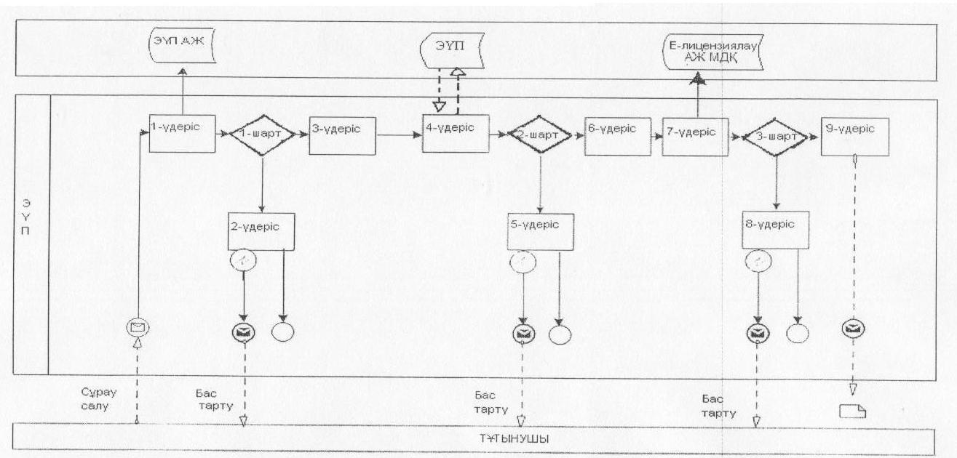

**Қызмет беруші арқылы электрондық мемлекеттік қызмет көрсету кезіндегі функционалдық өзара іс - қимылының № 2 диаграммасы**

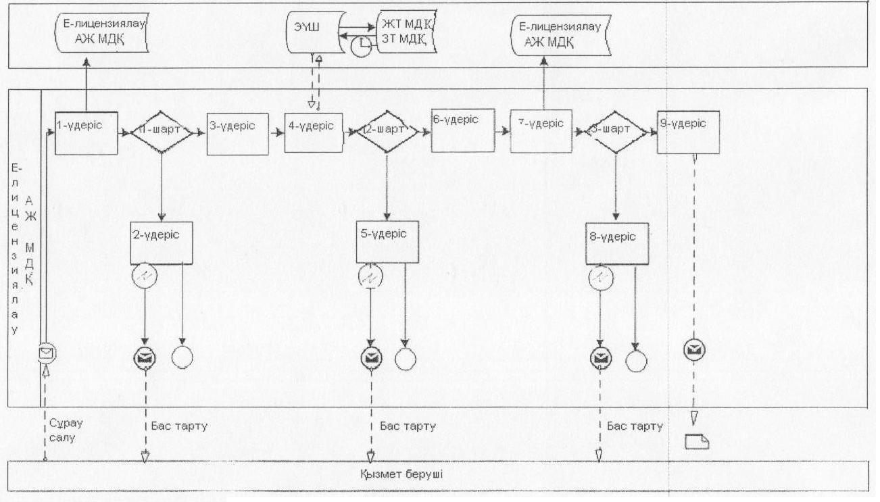  
 

**ХҚКО АЖ арқылы мемлекеттік электрондық қызмет көрсету кезіндегі**  
**функционалдық өзара іс - қимылының № 3 диаграммасы**

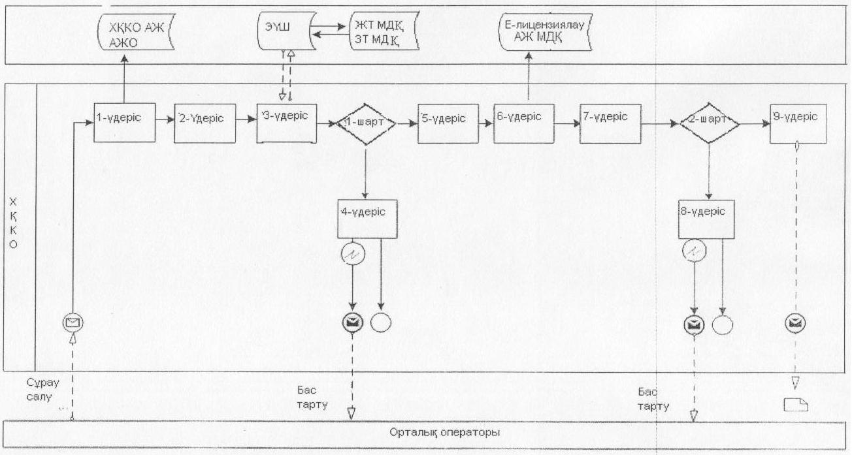  
 

**Шартты белгілер:**

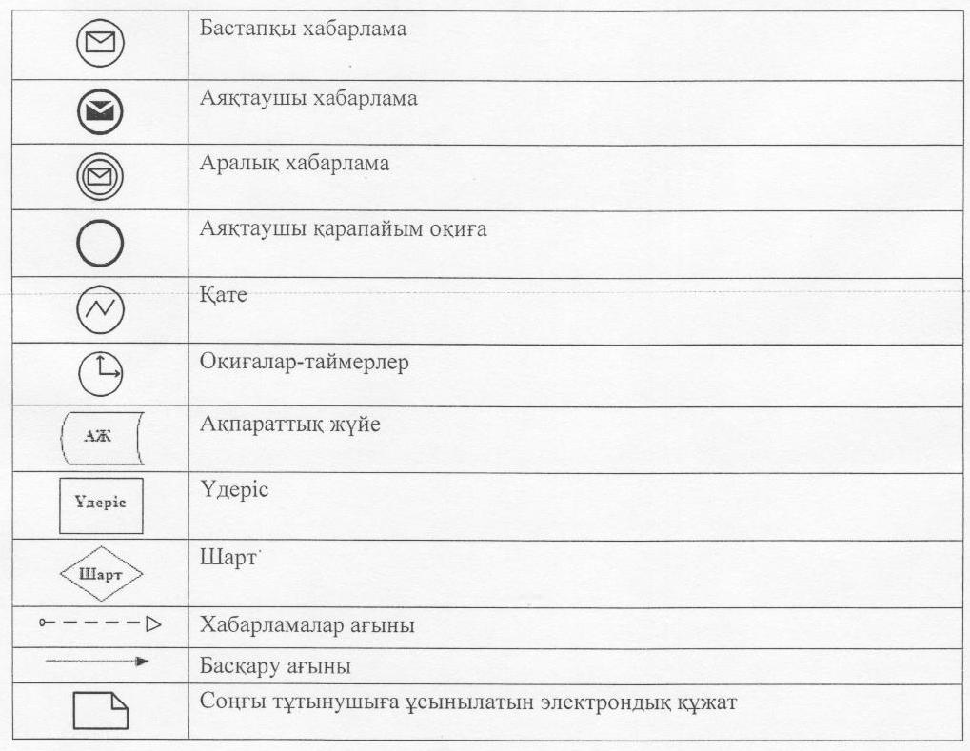  
 

ІІ, ІІІ және IV санат объектілері  
үшін қоршаған ортаға эмиссияға рұқсат  
беру» электрондық мемлекеттік қызмет  
регламентіне  
3-қосымша

**Электрондық мемлекеттік қызмет көрсетуге өтініштің экрандық нысаны**

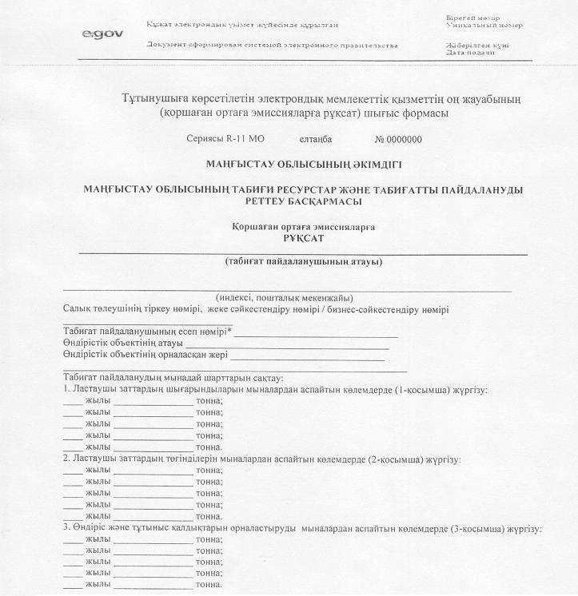

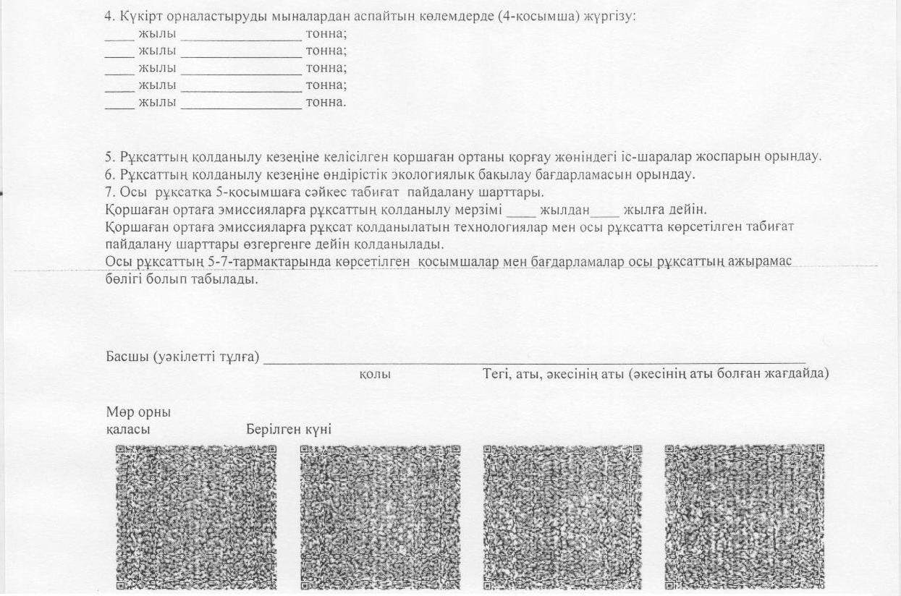  
   
ІІ, ІІІ және IV санат объектілері  
үшін қоршаған ортаға эмиссияға рұқсат  
беру» электрондық мемлекеттік қызмет  
регламентіне  
4-қосымша

**Электрондық мемлекеттік қызметтің «сапа» және «қолжетімділік» көрсеткіштерін анықтау үшін сауалнаманың нысаны**

________________________________________________________________  
                        (қызмет атауы)

      1. Электрондық мемлекеттiк қызметтi көрсету үдерiсiнiң сапасына және нәтижесiне қанағаттанасыз ба?  
      1) қанағаттанған жоқпын;  
      2) iшiнара қанағаттанамын;  
      3) қанағаттанамын.  
      2. Электрондық мемлекеттiк қызметтi көрсету тәртiбi туралы ақпараттың сапасына қанағаттанасыз ба?  
      1) қанағаттанған жоқпын;  
      2) iшiнара канағаттанамын;  
      3) қанағаттанамын.

Маңғыстау облысы әкімдігінің  
2013 жылғы 11 сәуірде  
№ 99 қаулысымен бекітілген

**«II, III және IV санат объектілеріне мемлекеттік экологиялық сараптама қорытындысын беру» электрондық мемлекеттік қызмет регламенті**

**1. Жалпы ережелер**

      1. «II, III және IV санат объектілеріне мемлекеттік экологиялық сараптама қорытындысын беру» электрондық мемлекеттік қызметі (бұдан әрі – электрондық мемлекеттік қызмет) «Маңғыстау облысының табиғи ресурстар және табиғатты пайдалануды реттеу басқармасы» мемлекеттік мекемесі (бұдан әрі – қызмет беруші), халыққа қызмет көрсету орталығы арқылы (бұдан әрі – Орталық), сонымен қатар «электрондық үкімет» веб - порталы арқылы www.e.gov.kz мекен - жайда және «Е - лицензиялау» веб - порталы арқылы www.elicense.kz мекен - жайда көрсетіледі.  
      2. Электрондық мемлекеттік қызмет «Қазақстан Республикасы Қоршаған ортаны қорғау министрлігі және жергілікті атқарушы органдар көрсететін қоршаған ортаны қорғау саласындағы мемлекеттік қызмет стандарттарын бекіту туралы» Қазақстан Республикасы Үкiметiнiң 2012 жылғы 8 тамыздағы № 1033 қаулысымен бекітілген «II, III және IV санат объектілеріне мемлекеттік экологиялық сараптама қорытындысын беру» мемлекеттiк қызмет Стандартының негізінде көрсетіледі.  
      3. Электрондық мемлекеттік қызметті автоматтандыру дәрежесі: ішінара автоматтандырылған.  
      4. Электрондық мемлекеттік қызмет көрсетудің түрі: транзакциялық.  
      5. «II, III және IV санат объектілеріне мемлекеттік экологиялық сараптама қорытындысын беру» электрондық мемлекеттік қызмет регламентінде (бұдан әрі – Регламент) пайдаланылатын ұғымдар мен қысқартулар:  
      1) АЖО – автоматтандырылған жұмыс орны;  
      2) бизнес-сәйкестендіру нөмірі – бірлескен кәсіпкерлік түрінде қызметтерді жүзеге асыратын заңды тұлға (филиал және өкілдік) және жеке кәсіпкер үшін қалыптастырылатын бірегей нөмір (бұдан әрі – БСН);  
      3) электрондық үкіметтің» веб - порталы – нормативтік құқықтық базаны қоса алғанда, барлық шоғырландырылған үкіметтік ақпаратқа және электрондық мемлекеттік қызметтерге қолжетімділіктің бірыңғай терезесін білдіретін ақпараттық жүйе (бұдан әрі – ЭҮП);  
      4) «Е - лицензиялау» веб - порталы – берілген, қайта ресімделген, тоқтатылған, қайта басталған және әрекет етуін тоқтатқан лицензиялар, сондай-ақ лицензиарлар беретін лицензиялардың сәйкестендірме нөмірін орталықтандырып қалыптастыратын лицензияланатын қызмет түрін жүзеге асыратын лицензиаттың филиалдары, өкілдіктері (объекттері, пункттері, учаскелері) туралы мәліметтерді қамтитын ақпараттық жүйе (бұдан әрі – «Е - лицензиялау» АЖ МДҚ);  
      5) «Жеке тұлғалар» мемлекеттік дерекқоры – ақпаратты автоматтандырылған түрде жинау, сақтау және өңдеу, Қазақстан Республикасындағы жеке тұлғалардың бірыңғай сәйкестендірме нөмірлерін енгізу және олар туралы өзекті және шынайы мәліметтерді мемлекеттік басқару органдарына және өзге субъектілерге олардың өкілеттіктері шеңберінде және Қазақстан Республикасының заңнамасына сәйкес беру мақсатында жеке сәйкестендірме нөмірлерінің Ұлттық тізілімін жасауға арналған ақпараттық жүйе (бұдан әрі – ЖТ МДҚ);  
      6) «Заңды тұлғалар» мемлекеттік деректер қоры – ақпаратты автоматтандырылған түрде жинау, сақтау және өңдеу, Қазақстан Республикасының аумағында қызметін жүзеге асыратын заңды тұлағалардың, филиалдардың, өкілдіктердің және жеке бірлескен кәсіпкерлік субъектілерінің бірыңғай Ұлттық сәйкестендірілуін енгізу мақсатында Бизнес-сәйкестендіру нөмірлерінің Ұлттық тізілімін жасауға және мемлекеттік басқару органдарына және олардың өкілеттілігі шеңберінде өзге де субьектілерге Қазақстан Республикасының заңнамасымен сәйкес олар туралы өзекті және нақты мәліметтерді беруге арналған ақпараттық жүйесі (бұдан әрі – ЗТ МДҚ);  
      7) жеке сәйкестендіру нөмірі – жеке тұлға, оның ішінде жеке кәсіпкерлік түрінде өзінің қызметін жүзеге асыратын жеке кәсіпкер үшін қалыптастырылатын бірегей нөмір (бұдан әрі – ЖСН);  
      8) ақпараттық жүйе – аппараттық - бағдарламалық кешенді қолданумен ақпаратты сақтау, өндеу, іздеу, тарату, тапсыру, және беру үшін арналған жүйе (бұдан әрі – АЖ);  
      9) Қазақстан Республикасындағы халыққа қызмет көрсету орталығының ақпараттық жүйесі – Қазақстан Республикасындағы халыққа қызмет көрсету орталықтары, сонымен қатар тиісті министрліктер мен ведомстволар (бұдан әрі – ХҚКО АЖ) арқылы халыққа (жеке және заңды тұлғаларға) қызмет беру үдерісін автоматтандыруға арналған ақпараттық жүйе;  
      10) тұтынушы – мемлекеттік электрондық қызмет көрсетілетін жеке немесе заңды тұлға;  
      11) құрылымдық-функционалдық бірліктер – электрондық мемлекеттік қызмет көрсету үдерісіне қатысатын мемлекеттік органдар құрылымдық бөлімшелерінің, мемлекеттік мекемелердің немесе басқа ұйымдардың тізбесі (бұдан әрі – ҚФБ);  
      12) транзакциялық – пайдаланушыларға электрондық ақпараттық ресурстарды беру бойынша электрондық цифрлық қолтаңбаны қолданумен өзара ақпарат алмасуды талап ететін қызмет;  
      13) «электрондық үкiметтiң» шлюзi – электрондық қызметтi iске асыру аясында «электрондық үкiметтiң» ақпараттық жүйелерiн интеграциялауға арналған ақпараттық жүйе (бұдан әрi – ЭҮШ);  
      14) электрондық цифрлық қолтаңба – электрондық цифрлық қолтаңба құралдарымен жасалған және электрондық құжаттың дұрыстығын, оның тиесілілігін және мазмұнының тұрақтылығын растайтын электрондық цифрлық таңбалардың жиынтығы (бұдан әрі – ЭЦҚ);  
      15) электрондық мемлекеттік қызмет – ақпараттық технологияларды пайдаланумен электрондық нысанда көрсетілетін мемлекеттік қызмет;  
      16) электрондық құжат – ақпарат электрондық - цифрлық нысанда берілген және электрондық цифрлық қолтаңба арқылы куәландырылған құжат.

**2. Электрондық мемлекеттік қызметті көрсету жөнінде қызмет беруші іс - қимылының тәртібі**

      6. ЭҮП арқылы қызмет берушінің қадамдық іс - қимылдары және шешімдері (электрондық мемлекеттік қызмет көрсету кезіндегі функционалдық өзара іс - қимылының № 1 диаграммасы) осы Регламенттің 2–қосымшасында келтірілген:  
      1) тұтынушы ЭҮП-да тіркелуді тұтынушы компьютерінің интернет - браузеріне сақталған өзінің ЭЦҚ тіркеу куәлігінің көмегімен жүзеге асырады (ЭҮП-ке тіркелмеген тұтынушылар үшін жүзеге асырылады);  
      2) 1 – үдеріс – тұтынушының ЭЦҚ тіркеу куәлігін компьютердің интернет - браузеріне бекітуі, электрондық мемлекеттік қызметті алу үшін тұтынушының ЭҮП-ке парольді енгізуі (авторизациялау үдерісі);  
      3) 1 – шарт – логин (ЖСН/БCН) және пароль арқылы тіркелген тұтынушы туралы деректердің дұрыстығын ЭҮП - мен тексеру;  
      4) 2 – үдеріс – тұтынушының деректерінде бұзушылықтардың болуымен байланысты, ЭҮП авторизациялаудан бас тарту хабарламасын қалыптастырады;   
      5) 3 – үдеріс – тұтынушының осы Регламентте көрсетілген «Е - лицензиялау» АЖ МДҚ - да электрондық мемлекеттік қызметті таңдауы, қызметті көрсету және оның құрылымы мен форматтық талаптарды ескере отырып, электрондық түрдегі қажетті құжаттарды сұрау салу нысанына тіркей отырып, тұтынушының нысанды толтыруы үшін сұрау салу нысанын экранға шығару (деректерді енгізу);  
      6) 4 – үдеріс – сұрау салуды растау (қол қою) үшін тұтынушы ЭЦҚ тіркеу куәлігін таңдау;  
      7) 2 – шарт – ЭҮП-да ЭЦҚ тіркеу куәлігінің әрекет ету мерзімін және тізімде қайтарып алынған (күші жойылған) тіркеу куәліктерінің болмауын, сондай-ақ көрсетілген сұрау салуды ЭЦҚ тіркеу куәлігінде көрсетілген ЖСН/БCН және көрсетілген ЖСН/БCН арасындағы сәйкестендірме деректерге сәйкес келуін тексеру;  
      8) 5 – үдеріс – тұтынушының ЭЦҚ түпнұсқалығының расталмауына байланысты сұрау салынатын қызметтен бас тарту туралы хабарламаны қалыптастыру;  
      9) 6 – үдеріс – тұтынушының ЭЦҚ көмегімен сауалдың толтырылған нысанын (енгізілген деректерді) және оған қызмет көрсетудің электрондық түрде бекітілген құжаттарын куәландыруы (қол қоюы);  
      10) 7 – үдеріс - «Е - лицензиялау» АЖ МДҚ - дағы электрондық құжатты (тұтынушының сауалын) тіркеу және «Е - лицензиялау» АЖ МДҚ - дағы сауалды өңдеу;  
      11) 3 – шарт – тұтынушыны біліктілік талаптарына және рұқсат беру негіздеріне сәйкестігін қызмет берушінің тексеруі;  
      12) 8 – үдеріс - «Е - лицензиялау» АЖ МДҚ - дағы тұтынушының деректерінде бұзушылықтардың болуымен байланысты сұрау салынған электрондық мемлекеттік қызметті көрсетуден бас тарту туралы хабарламаны құрастыру;  
      13) 9 – үдеріс – тұтынушының «Е - лицензиялау» АЖ МДҚ - да қалыптастырған электрондық мемлекеттік қызмет нәтижесін (II, III және IV санат объектілеріне «келісіледі/келісілмейді» нәтижесімен мемлекеттік экологиялық сараптама қорытындысы немесе мемлекеттік қызмет көрсетуден бас тарту туралы дәлелді жауап) алуы. Электрондық құжат қызмет берушінің уәкілетті тұлғасының ЭЦҚ - сын пайдаланумен құрастырылады.  
      7. Қызмет беруші арқылы қадамдық іс - қимылдары және шешімдер (қызмет беруші арқылы электрондық мемлекеттік қызмет көрсету кезіндегі функционалдық өзара іс - қимылының № 2 диаграммасы) осы Регламенттің 2–қосымшасында келтірілген:  
      1) 1 – үдеріс – қызмет беруші қызметкерінің электрондық мемлекеттік қызметті алу үшін «Е - лицензиялау» АЖ МДҚ логині мен паролін енгізу үдерісі (авторизациялау үдерісі);  
      2) 1 – шарт – логин және пароль арқылы қызмет берушінің қызметкері тіркелгендігі туралы деректердің дұрыстығын «Е - лицензиялау» АЖ МДҚ - да тексеру;  
      3) 2 – үдеріс – «Е - лицензиялау» АЖ МДҚ - да қызмет берушінің қызметкерінің деректерінде бұзушылықтардың болуымен байланысты сұрау салынған электрондық мемлекеттік қызметті көрсетуден бас тарту туралы хабарламаны құрастыру;  
      4) 3 – үдеріс – қызмет беруші қызметкерiмен осы Регламентте көрсетілген электрондық мемлекеттік қызметті таңдауы, электрондық мемлекеттік қызметті көрсету үшін сұрау салу нысанын экранға шығару және алушының деректерін енгізу;  
      5) 4 – үдеріс – ЖТ МДҚ, ЗТ МДҚ ЭҮШ арқылы тұтынушының деректері туралы сұрау салу жолдау;  
      6) 2 – шарт – ЖТ МДҚ, ЗТ МДҚ тұтынушы деректерінің болуын тексеру;  
      7) 5 – үдеріс – ЖТ МДҚ/ЗТ МДҚ тұтынушы деректерінің болмауымен байланысты деректерді алу мүмкін еместігі туралы хабарламаны құрастыру;  
      8) 6 – үдеріс – сауал нысанын құжаттардың қағаз нысанында болуын белгілеу бөлігінде толтыру және қызмет беруші қызметкерінің тұтынушы ұсынған қажетті құжаттарды сканерлеуі және оларды сауал нысанына бекітуі;  
      9) 7 – үдеріс – «Е-лицензиялау» АЖ МДҚ - да сұрау салуды тіркеу және «Е - лицензиялау» АЖ МДҚ - да қызметті өңдеу;  
      10) 3 – шарт – тұтынушының біліктілік талаптарына және рұқсат беру негіздеріне сәйкестігін электрондық мемлекеттік қызмет берушінің тексеруі;  
      11) 8 – үдеріс - «Е - лицензиялау» АЖ МДҚ-да тұтынушының деректерінде бұзушылықтардың болуымен байланысты сұрау салынған электрондық мемлекеттік қызметті көрсетуден бас тарту туралы хабарламаны құрастыру;  
      12) 9 – үдеріс – тұтынушының «Е - лицензиялау» АЖ МДҚ-да қалыптастырған электрондық мемлекеттік қызмет нәтижесін (II, III және IV санат объектілеріне «келісіледі/келісілмейді» нәтижесімен мемлекеттік экологиялық сараптама қорытындысы немесе мемлекеттік қызмет көрсетуден бас тарту туралы дәлелді жауап) алуы. Электрондық құжат қызмет берушінің уәкілетті тұлғасының ЭЦҚ - сын пайдаланумен құрастырылады.  
      8. ХҚКО АЖ АЖО арқылы Орталық операторының қадамдық іс - қимылдары мен шешімдері (ХҚКО АЖ мемлекеттік электрондық қызмет көрсету кезіндегі функционалдық өзара іс-қимылының № 3 диаграммасы) осы Регламенттің 2–қосымшасында келтірілген:   
      1) 1 – үдеріс – электрондық мемлекеттік қызметті көрсету үшін Орталық операторы ХҚКО АЖ АЖО логин және парольді енгiзу (авторизациялау үдерісі);  
      2) 2 – үдеріс – Орталық операторының осы Регламентте көрсетілген электрондық мемлекеттік қызметті таңдауы, қызметті көрсету үшін сұрау салу нысанын экранға шығару және тұтынушы деректерін Орталық операторымен енгізу;  
      3) 3 – үдеріс – тұтынушы туралы сұрау салуды ЭҮШ арқылы ЖТ МДҚ/ЗТ МДҚ жіберу;  
      4) 1 – шарт – тұтынушының ЖТ МДБ/ЗТ МДБ деректерінің болуын тексеру;  
      5) 4 – үдеріс – тұтынушының ЖТ МДҚ/ЗТ МДҚ деректерінің болмауына байланысты деректерді алу мүмкін еместігі туралы хабарламаны қалыптастыру;  
      6) 5 – үдеріс – тұтынушымен берілген қағаз нысандағы құжаттардың болуы және қажетті құжаттарды Орталық операторымен сканерден өткізу туралы белгіленген бөлімдегі сұрау салу нысанын толтыру, оны сұрау салу нысанына қосу және қызмет көрсетуге сұрау салудың толтырылған нысанына (енгізілген деректерді) ЭЦҚ арқылы куәландыру;  
      7) 6 – үдеріс – Орталық операторының ЭЦҚ куәландырылған (қолы қойылған) электрондық құжатты (тұтынушының сұрау салуын) ЭҮШ арқылы «Е - лицензиялау» АЖ МДҚ жіберуі;  
      8) 7 – үдеріс – «Е - лицензиялау» АЖ МДҚ электрондық құжатты тіркеу;  
      9) 2 – шарт – рұқсат беру үшін тұтынушының негізге және біліктілік талабына сәйкестілігін қызмет берушімен тексеру;  
      10) 8 – үдеріс – «Е - лицензиялау» АЖ МДҚ тұтынушының деректерінде бұзушылықтардың болуына байланысты сұрау салынатын қызметтен бас тарту туралы хабарламаны қалыптастыру;  
      11) 9 – үдеріс – тұтынушының Орталық операторы арқылы «Е - лицензиялау» АЖ МДҚ-да қалыптастырған электрондық мемлекеттік қызмет нәтижесін (II, III және IV санат объектілеріне «келісіледі/келісілмейді» нәтижесімен мемлекеттік экологиялық сараптама қорытындысы немесе мемлекеттік қызмет көрсетуден бас тарту туралы дәлелді жауап) алуы. Электрондық құжат қызмет берушінің уәкілетті тұлғасының ЭЦҚ-сын пайдаланумен құрастырылады.  
      9. «Е - лицензиялау» веб - порталында сұрау салу нысанын толтыру және қызмет көрсетуге жауаптар келтірілген www.elicense.kz.  
      10. Тұтынушының электрондық мемлекеттік қызмет көрсету бойынша орындау мәртебесін тексеру тәсілі: ЭҮП - ның «Қызметті алу тарихы» бөлімінде, сондай-ақ жергілікті атқарушы органға немесе ХҚКО өтініш берген кезде.  
      11. Электрондық мемлекеттік қызмет көрсету жөніндегі қажетті ақпаратты және кеңесті саll - орталықтың: (1414) телефоны бойынша алуға болады.

**3. Электрондық мемлекеттік қызмет көрсету үдерісіндегі өзара іс - қимыл тәртібін сипаттау**

      12. Электрондық мемлекеттік қызметті көрсету үдерісіне қатысатын ҚФБ:  
      1) ЭҮП;  
      2) ЭҮШ;  
      3) «Е - лицензиялау» АЖ МДҚ;  
      4) ЖТ МДҚ/ЗТ МДҚ;  
      5) ХҚКО АЖ АЖО;  
      6) қызмет беруші.  
      13. Әр қимылдың орындалу мерзімі көрсетілген әрекеттердің (процедурасы, функциясы, операциясы) жүйелілігінің мәтіндік, кестелік сипаттамасы осы Регламенттің 1–қосымшасында келтірілген.  
      14. Әрекеттердің логикалық дәйектілігінің арасындағы (электрондық мемлекеттік қызмет көрсету кезіндегі үдеріс) өзара байланысты олардың сипаттамаларына сәйкес көрсететін диаграмма осы Регламенттің 2-қосымшасында келтірілген.  
      15. Электрондық мемлекеттік қызметті көрсету нәтижесін ұсыну қандай нысанға сәйкес болу керектігі, осы Регламенттің 3–қосымшасында көрсетілген.  
      16. Тұтынушы қызмет көрсету нәтижелері «сапа» және «қолжетімділік» электрондық мемлекеттік қызмет көрсету көрсеткіштерін анықтауға арналған сауалнамаға сәйкес осы Регламенттің 4-қосымшасына сәйкес өлшенеді.   
      17. Тұтынушыларға электрондық мемлекеттік қызмет көрсету үдерісіне қойылатын талаптар:  
      1) құпиялылық (ақпаратты рұқсатсыз алудан қорғау);  
      2) тұтастық (ақпаратты рұқсатсыз өзгертуден қорғау);  
      3) қолжетімділік (ақпаратты және ресурстарды рұқсатсыз ұстап қалудан қорғау).  
      18. Электрондық мемлекеттік қызметті көрсетудің техникалық шарты:  
      1) Интернетке шығу;  
      2) рұқсат берілетін тұлғаның ЖСН/БСН болуы;   
      3) ЭҮП-да авторизациялануы;  
      4) пайдаланушыда ЭЦҚ болуы.

«II, III және IV санат объектілеріне  
мемлекеттік экологиялық сараптама  
қорытындысын беру» электрондық  
мемлекеттік қызмет регламентіне   
1-қосымша

**1 - кесте. ЭҮП арқылы ҚФБ іс - қимылының сипаттамасы**

|  |  |  |  |  |  |
| --- | --- | --- | --- | --- | --- |
| Негізгі үдерістің (жұмыстар барысының, ағынының) әрекеті | | | | | |
| 1 | Әрекет (жұмыстар барысының, ағынының) № | 1 | 2 | 3 | 4 |
| 2 | ҚФБ атауы | Тұтынушы | ЭҮП | Тұтынушы | Тұтынушы |
| 3 | Әрекеттің (үдерістің, рәсімдеудің, операцияның) атауы және олардың сипаттамасы | Тұтынушының ЭЦҚ тіркеу куәлігін компьютердің интернет-  браузеріне бекіту | Тұтынушының деректеріндегі бұзушылықтар-  дың болуымен байланысты бас тарту туралы хабарламаны қалыптастыру | Қажетті құжаттарды электрондық түрде бекітумен сауал деректерін қалыптасты-  рады және қызметті таңдайды | ЭЦҚ куәландыру үшін (қол қою) сұраныс |
| 4 | Аяқтау нысаны (деректер, құжат, ұйымдық-  басшылық ету шешімі) | Сұраныстың сәтті қалыптастыры-  луының көрсетілуі | Сұралған электрондық мемлекеттік қызмет көрсетуге бас тарту туралы хабарландыруды қалыптастыру | Сұраныстың сәтті қалыптасты-  рылуының көрсетілуі | Сұранысты бағыттау |
| 5 | Орындау мерзімдері | 10-15 секунд | 20 секунд | 1,5 минут | 10-15 секунд |
| 6 | Келесі әрекеттің нөмірі | 2- егер тұтынушының деректерінде бұзушылық бар болса;  3-егер авторизациялау сәтті өтсе | - | 4 | 7- егер ЭЦҚ қате болса,  8 - егер ЭЦҚ қатесіз болса |

|  |  |  |  |  |  |  |
| --- | --- | --- | --- | --- | --- | --- |
| Негізгі үдерістің (жұмыстар барысының, ағынының) әрекеті | | | | | | |
| 1 | Әрекет (жұмыстар барысының, ағынының) № | 5 | 6 | 7 | 8 | 9 |
| 2 | ҚФБ атауы | ЭҮП | Тұтыну-шы | ЭҮП | ЭҮП | «Е-лицен-  зиялау»  АЖ МДҚ |
| 3 | Әрекеттің (үдерістің, рәсімдеудің, операцияның) атауы және олардың сипаттамасы | Тұтынушы-  ның ЭЦҚ шынайылы-  ғының растал-  мауымен байланысты бас тарту туралы хабарлама-ны қалыптас-  тырады | ЭЦҚ көмегі-мен сауалды куәлан-дыру (қол қою) | «Е-лицен-  зиялау» АЖ-гі электрондық құжатты (тұтынушы-  ның сауалын) тіркеу және «Е-лицен-  зиялау» АЖ-гі сауалды өңдеу | «Е-лицен-  зиялау» АЖ-гі тұтынушы-  ның деректе-  ріндегі бұзушылық-тардың болуымен байланысты бас тарту туралы хабарлама-ны қалыптас-  тыру | Электрондық құжат (қорытынды) |
| 4 | Аяқтау нысаны (деректер, құжат, ұйымдық-  басшылық ету шешімі) | Сұралған электрон-  дық мемлекет-  тік қызмет көрсетуге бас тарту туралы хабарлан-  дыруды қалыптас-  тыру | Сұра-  нысты бағыт-  тау | Өтінішке нөмір беру сұранысын тіркеу | Сұралған электрон-  дық мемлекет-  тік қызмет көрсетуге бас тарту туралы хабарлама-ны қалыптас-  тыру | Қорытынды |
| 5 | Орындау мерзімдері | 10-15 секунд | 1,5 минут | 1,5 минут | - | 1) алдын ала сараптама-  дан өткiзу мерзiмi құжаттама-  ның мемлекеттiк экологиялық сараптамаға келiп түскен күнiнен бастап бес жұмыс күнiнен аспауға тиiс;  2) алдын ала сараптама-  дан өткен қажеттi барлық құжаттама берiлген кезден бастап бір айдан аспауға тиiс;  3) қайтадан  мемлекеттiк экологиялық сараптаманы жүргiзу мерзiмi тiркелген күнiнен бастап он жұмыс күнiнен аспауға тиiс |
| 6 | Келесі әрекеттің нөмірі | - | - | 10-қорытын-ды беру үшін тұтынушының негізге және  біліктілік талабына сәйкестілі-гін қызмет берушімен тексеру | - | - |

**2-кесте. Қызмет беруші арқылы ҚФБ іс - қимылының сипаттамасы**

|  |  |  |  |  |  |
| --- | --- | --- | --- | --- | --- |
| Негізгі үдерістің (жұмыстар барысының, ағынының) әрекеті | | | | | |
| 1 | Әрекет (жұмыстар барысының, ағынының) № | 1 | 2 | 3 | 4 |
| 2 | ҚФБ атауы | Қызмет беруші | «Е-лицензиялау» АЖ МДҚ | Қызмет беруші | ЖТ МДҚ/ ЗТ МДҚ |
| 3 | Әрекеттің (үдерістің, рәсімдеудің, операцияның) атауы және олардың сипаттамасы | «Е-лицензиялау» АЖ МДҚ авторизацияла-нады | Деректерінде бұзушылықтар-  дың болуына байланысты бас тарту туралы хабарламаны қалыптастыру | Электрондық  мемлекеттік қызмет көрсетуді қызмет беруші қызметкері- мен таңдау | Тұтынушыту-ралы сұрау салуды тексеруге ЖТ МДҚ/ ЗТ МДҚ жіберу |
| 4 | Аяқтау нысаны (деректер, құжат, ұйымдық-  басшылық ету шешімі) | Сұраныстың сәтті қалыптастыры-  луының көрсетілуі | Сұралған электрондық  мемлекеттік қызмет көрсетуге бас тарту туралы хабарландыруды қалыптастыру | Сұраныстың сәтті қалыптасты-  рылуының көрсетілуі | Сұранысты бағыттау |
| 5 | Орындау мерзімдері | 10-15 секунд | 10 секунд | 1,5 минут | 1,5 минут |
| 6 | Келесі әрекеттің нөмірі | 1-логин және пароль арқылы «Е-лицензиялау» АЖ МДҚ қызмет беруші тіркелген қызметкері туралы деректердің түпнұсқалығын тексеру | - | 4 | 5- егер тұтынушының  деректерін-де бұзушылық бар болса;  6-егер авториза-  циялау сәтті өтсе |

|  |  |  |  |  |  |  |
| --- | --- | --- | --- | --- | --- | --- |
| Негізгі үдерістің (жұмыстар барысының, ағынының) әрекеті | | | | | | |
| 1 | Әрекет (жұмыстар барысының, ағынының) № | 5 | 6 | 7 | 8 | 9 |
| 2 | ҚФБ атауы | «Е-лицен-  зиялау» АЖ МДҚ | Қызмет беруші | «Е-лицен-  зиялау»  АЖ МДҚ | «Е-лицен-  зиялау» АЖ МДҚ | «Е-лицен-  зиялау»  АЖ МДҚ |
| 3 | Әрекеттің (үдерістің, рәсімдеудің, операцияның) атауы және олардың сипаттамасы | Деректері-нде бұзушылық-тардың болуына байланысты бас тарту туралы хабарлама-ны қалыптас-  тыру | Құжат-  тарды тіркеу-мен сұрау салу нысанын толтыру | «Е-лицен-  зиялау» АЖ МДҚ электрондық құжатты тіркеу және  «Е-лицен-  зиялау» АЖ МДҚ қызметті өңдеу | «Е-лицен-  зиялау» АЖ МДҚ тұтынушы-  ның деректе-  рінде бұзушылық-тардың болуына байланысты бас тарту туралы хабарлама-ны қалыптас-  тыру | Электрондық құжат (қорытынды) |
| 4 | Аяқтау нысаны (деректер, құжат, ұйымдық-  басшылық ету шешімі) | Сұралған электрон-  дық  мемлекет-  тік қызмет көрсетуге бас тарту туралы хабарлан-  дыруды қалыптас-  тыру | Сұра-  ныстың сәтті қалып-  тасты-  рылуы-  ның көрсе-  тілуі | Жүйеге өтінішке нөмір беру сұранысын тіркеу | Сұралған электрон-  дық мемлекет-  тік қызмет көрсетуге бас тарту туралы хабарлан-  дырудың көрсетілуі | Қорытынды |
| 5 | Орындау мерзімдері | 1,5 минут | 10–15 секунд | 1,5 минут | - | 1) алдын ала сараптама-  дан өткiзу мерзiмi құжаттама-  ның мемлекеттiк экологиялық сараптамаға келiп түскен күнiнен бастап бес жұмыс күнiнен аспауға тиiс;  2) алдын ала сараптама-  дан өткен қажеттi барлық құжаттама берiлген кезден бастап бір айдан аспауға тиiс;  3) қайтадан мемлекеттiк экологиялық сараптаманы жүргiзу мерзiмi тiркелген күнiнен бастап он жұмыс күнiнен аспауға тиiс |
| 6 | Келесі әрекеттің нөмірі | - | - | 8- егер сұрау салу бойынша деректер «Е-лицен-  зиялау» АЖ МДҚ жоқ болса  9- егер сұрау салу бойынша деректер табылса | - | - |

**3-кесте. Орталық арқылы ҚФБ іс - қимылының сипаттамасы**

|  |  |  |  |  |  |
| --- | --- | --- | --- | --- | --- |
| Негізгі үдерістің (жұмыстар барысының, ағынының) әрекеті | | | | | |
| 1 | Әрекет (жұмыстар барысының, ағынының) № | 1 | 2 | 3 | 4 |
| 2 | ҚФБ атауы | ХҚКО АЖ АЖО | Орталық операторы | Орталық операторы | ЖТ МДҚ/ЗТ МДҚ |
| 3 | Әрекеттің (үдерістің, рәсімдеудің, операцияның) атауы және олардың сипаттамасы | Орталық операторы логин және пароль арқылы авторизация-ланады | Қызмет көрсетуді таңдау және сұрау салу нысанын қалыптастыра-ды | ЖТ МДҚ/ЗТ МДҚ сұрау салуды жіберу | Тұтынушы деректерінің болмауына байланысты деректерді алу мүмкін еместігі туралы хабарламаны қалыптастыру |
| 4 | Аяқтау нысаны (деректер, құжат, ұйымдық-  басшылық ету шешімі) | Жүйеге өтінішке нөмір беру сұранысын тіркеу | Сұраныстың сәтті қалыптастыры-луының көрсетілуі | Сұранысты бағыттау | Дәлелді бас тартуды қалыптастыру |
| 5 | Орындау мерзімдері | 30 секунд - 1 минут | 30 секунд | 1,5 минут | 1,5 минут |
| 6 | Келесі әрекеттің нөмірі | 2 | 3 | 4- егер тұтынушының деректерінде бұзушылық бар болса;  5-егер бұзушылық болмаса | - |

|  |  |  |  |  |  |  |
| --- | --- | --- | --- | --- | --- | --- |
| Негізгі үдерістің (жұмыстар барысының, ағынының) әрекеті | | | | | | |
| 1 | Әрекет (жұмыстар барысының, ағынының) № | 5 | 6 | 7 | 8 | 9 |
| 2 | ҚФБ атауы | Орталық операторы | Орталық операторы | «Е-лицен-зиялау» МДҚ | «Е-лицен-  зиялау» МДҚ | «Е-лицен-  зиялау» МДҚ |
| 3 | Әрекеттің (үдерістің, рәсімдеудің, операцияның) атауы және олардың сипаттамасы | ЭЦҚ куәлігін және қажетті құжаттарды енгізіп сұрау салу нысанын толтыру | «Е-лицен-зиялау» МДҚ ЭЦҚ операто-  рымен куәланды-рылған құжатты бағыттау | Құжатты тіркеу | Тұтынушы деректері-нің болмауына байланысты деректерді алу мүмкін еместігі туралы хабарлама-ны қалыптас-  тыру | Электрондық құжат (қорытынды) |
| 4 | Аяқтау нысаны (деректер, құжат, ұйымдық-  басшылық ету шешімі) | Сұраныстың сәтті қалыптас-  тырылуының көрсетілуі | Сұранысты бағыттау | Жүйеге өтінішке нөмір беру сұранысын тіркеу | Дәлелді бас тартуды қалыптас-  тыру | Қорытынды |
| 5 | Орындау мерзімдері | 30 секунд - 1 минут | 1 минут | 1 минут | 30 секунд - 1 минут | 1) алдын ала сараптама-  дан өткiзу мерзiмi құжаттама-  ның мемлекеттiк экологиялық сараптамаға келiп түскен күнiнен бастап бес жұмыс күнiнен аспауға тиiс;  2) алдын ала сараптама-  дан өткен қажеттi барлық құжаттама берiлген кезден бастап бір айдан аспауға тиiс;  3) қайтадан мемлекеттiк экологиялық сараптаманы жүргiзу мерзiмi тiркелген күнiнен бастап он жұмыс күнiнен аспауға тиiс |
| 6 | Келесі әрекеттің нөмірі | - | - | 8 - егер бұзушылық бар болса;  9 - егер бұзушылық болмаса | - | - |

«II, III және IV санат объектілеріне  
мемлекеттік экологиялық сараптама  
қорытындысын беру» электрондық  
мемлекеттік қызмет регламентіне  
2-қосымша

**ЭҮП арқылы электрондық мемлекеттік қызмет көрсету кезіндегі**   
**функционалдық өзара іс - қимылының № 1 диаграммасы**  
  
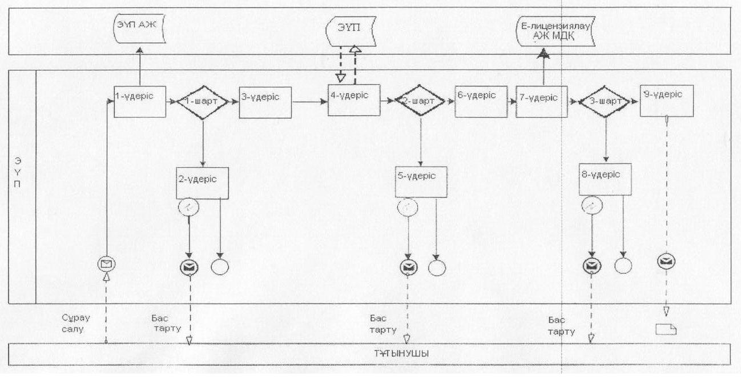

**Қызмет беруші арқылы электрондық мемлекеттік қызмет көрсету кезіндегі функционалдық өзара іс - қимылының № 2 диаграммасы**

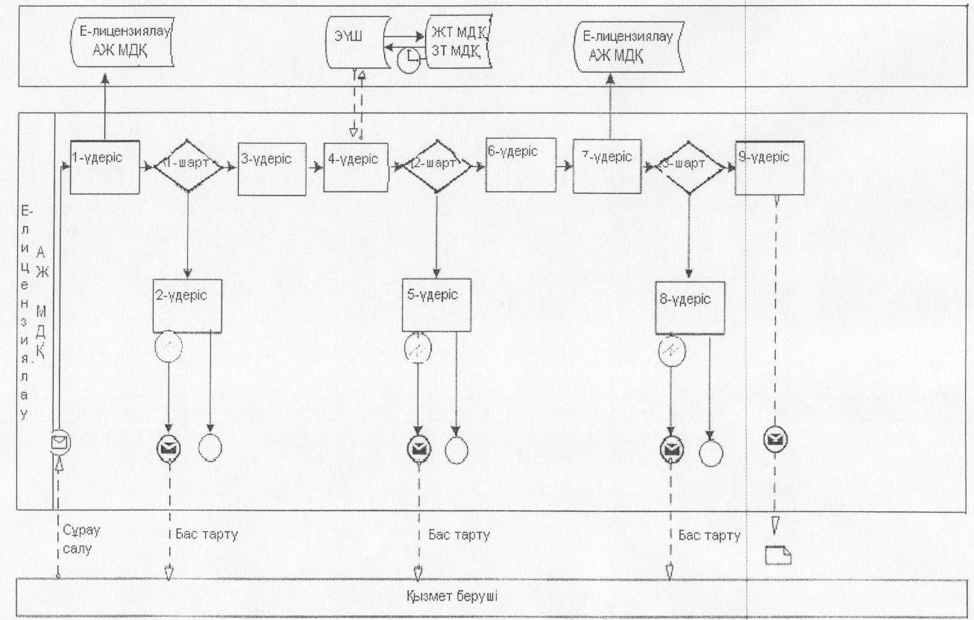  
 

**ХҚКО АЖ арқылы мемлекеттік электрондық қызмет көрсету кезіндегі функционалдық өзара іс - қимылының № 3 диаграммасы**

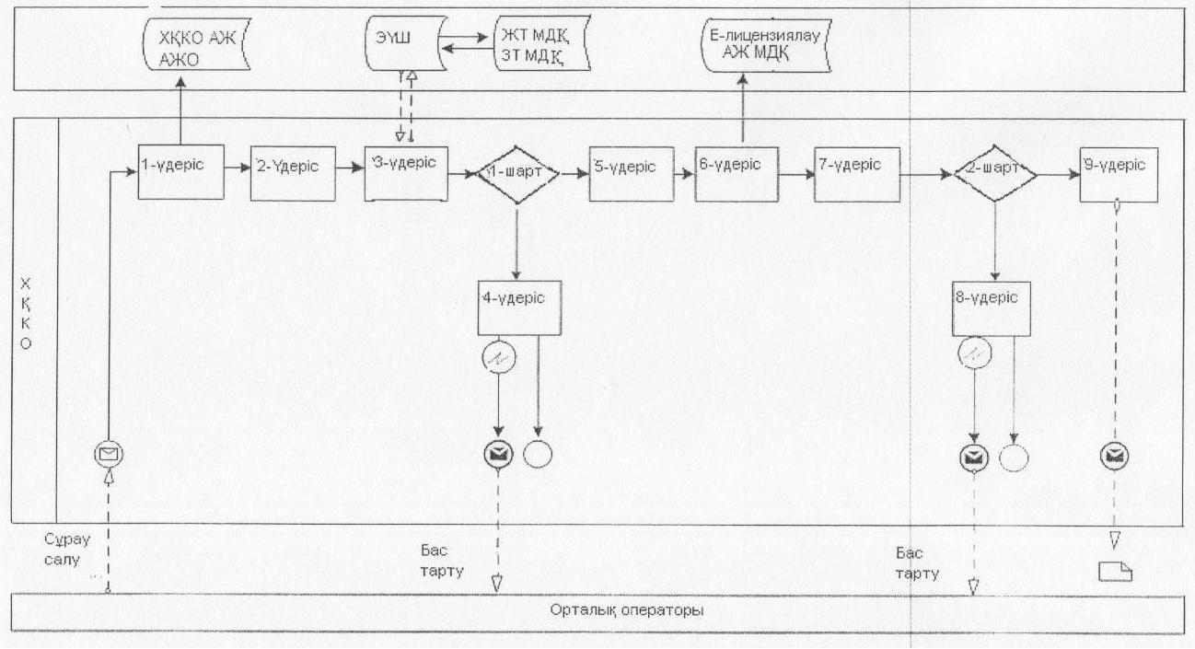  
 

**Шартты белгілер:**

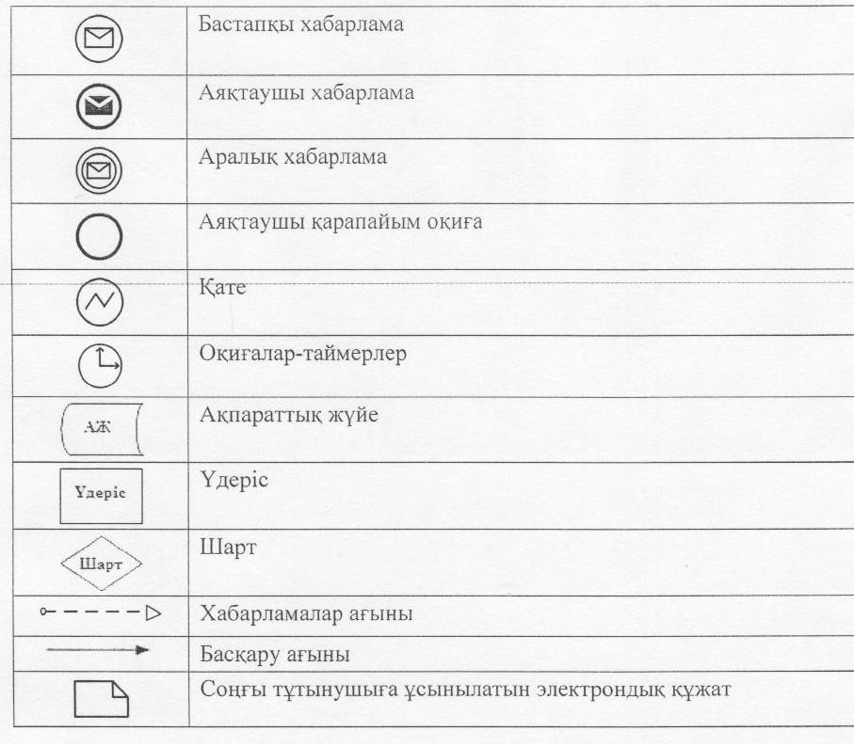

«II, III және IV санат объектілеріне  
мемлекеттік экологиялық сараптама  
қорытындысын беру» электрондық  
мемлекеттік қызмет регламентіне  
3-қосымша

**1. Оң нәтижелі жауаптың шығыс нысаны (қосымшалармен)**

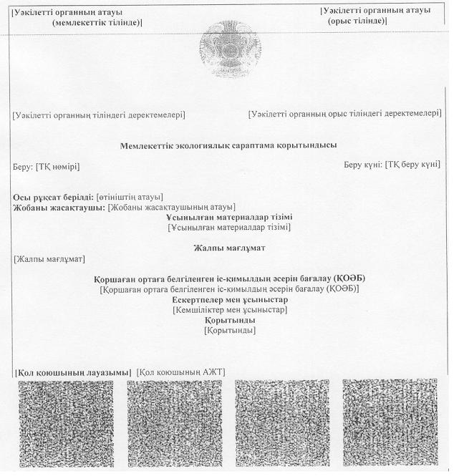  
 

**2. Бас тарту жауабының шығыс нысаны**

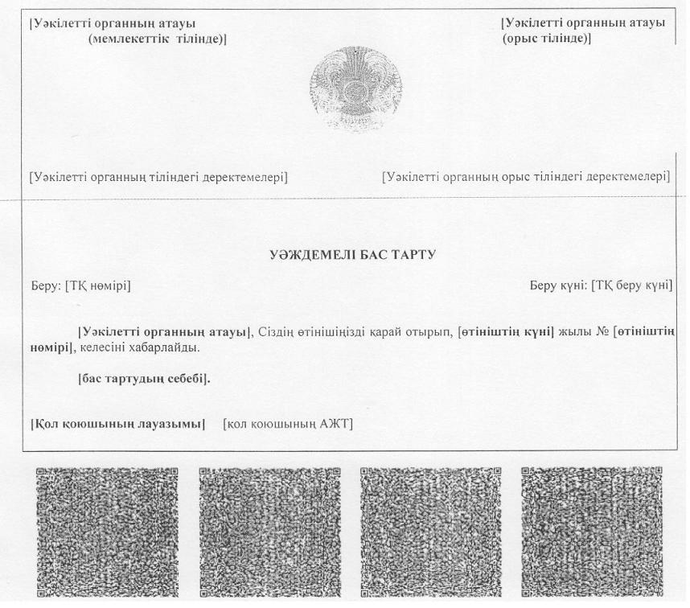  
 

«II, III және IV санат объектілеріне  
мемлекеттік экологиялық сараптама  
қорытындысын беру» электрондық  
мемлекеттік қызмет регламентіне  
4-қосымша

**Электрондық мемлекеттік қызметтің «сапа» және «қол жетімділік» көрсеткіштерін анықтауға арналған сауалнама түрі**

________________________________________________________________  
(қызмет атауы)

      1. Электрондық мемлекеттiк қызметтi көрсету үдерiсiнiң сапасына және нәтижесiне қанағаттанасыз ба?  
      1) қанағаттанған жоқпын;  
      2) iшiнара қанағаттанамын;  
      3) қанағаттанамын.  
      2. Электрондық мемлекеттiк қызметтi көрсету тәртiбi туралы ақпараттың сапасына қанағаттанасыз ба?  
      1) қанағаттанған жоқпын;  
      2) iшiнара канағаттанамын;  
      3) қанағаттанамын.

© 2012. Қазақстан Республикасы Әділет министрлігінің «Қазақстан Республикасының Заңнама және құқықтық ақпарат институты» ШЖҚ РМК